StoreX

Spis treści

1. Wizja 3

1.1 Wprowadzenie 3

1.2 Pozycjonowanie 3

1.2.1 Sformułowanie problemu 4

1.3 Opis pozycji produktu 4

1.4 Opis udziałowców i użytkowników 5

1.4.1 Podsumowanie udziałowców 5

1.4.2 5

1.4.3 Podsumowanie użytkowników 5

2. Opis produktu 5

2.1 Potrzeby i cechy 5

2.2 Inne wymagania produktowe 6

3. Słownik 6

4. Model domenowy 8

5. Reguły biznesowe 8

5.1 Bilans 8

5.1.1 Słownie 8

5.1.2 OCL 9

5.2 Towar (wraz z pozycjami bilansu) 9

5.3 Lokalizacja 10

5.4 Zamówienie 10

5.5 Pozycja zamówienia 10

5.6 Zamówienie zakupu 10

5.7 Przyjęcie zamówienia 11

5.8 Pozycja przyjęcia 11

5.9 Zamówienie dostawy 11

5.10 Wydanie zamówienia 11

5.11 Pozycja wydania 11

5.12 Klient 11

5.13 Dostawca 11

5.14 Regał 11

5.15 Przestrzeń magazynowa 12

5.16 Inne 12

6. Specyfikacja wymagań 12

7. Przypadki użycia 13

7.1 Diagram przypadków użycia 13

7.2 Opisy streszczające 13

7.2.1 Pobranie stanu magazynu : 13

7.2.2 Generowanie powiadomienia o zalegającym towarze: 13

7.2.3 Pobranie zamówień: 13

7.2.4 Edycja bilansu: 14

7.2.5 Przeglądanie bilansu: 14

7.2.6 Przyjmowanie zamówienia na stan: 14

7.2.7 Rozładunek zamówienia na magazyn: 14

7.2.8 Zmiana lokalizacji towaru: 14

7.2.9 Edytowanie przestrzeni magazynowej: 14

7.2.10 Zmiana lokalizacji regałów: 14

7.2.11 Zmiana właściwości regału: 14

7.2.12 Przeglądanie mapy produktów: 14

7.2.13 Wydanie zamówienia: 14

7.3 Specyfikacja wybranych przypadków użycia 15

7.3.1 Generowanie bilansu 15

7.3.2 Kompletowanie zamówienia 16

8. Model informacyjny 18

9. Prototyp interfejsu 19

10. Architektura systemu 19

10.1 Architektura logiczna (diagram pakietów) 19

10.2 Architektura fizyczna (diagram rozmieszczenia) 20

11. Projekt bazy danych 20

11.1 Diagram klas 20

11.2 Wygenerowany skrypt 21

11.2.1 Tworzenie tabel 21

11.2.2 Dodawnie ograniczeń (constrainst) 23

12. Realizacja przypadków użycia 24

12.1 Bilansowanie 24

12.2 Kompletowanie zamówienia 24

13. Implementacja 24

13.1 24

13.2 Wygenerowane fragmenty kodu 24

13.3 Dokumentacja 24

13.4 Wykorzystane wzorce projektowe 24

14. Testy 24

14.1 Testy jednostkowe 24

14.2 Przypadki testowe 24

14.2.1 Kompletowanie zamówienia 24

14.2.1.3 003 Kompletowanie zamówienia - wybrano więcej niż w lokalizacji 26

14.2.2 Bilansowanie 43

14.3 Automatyzacja testów funkcjonalnych 51

15. Badanie jakości projektu (JDepend) 51

16. Podsumowanie 51

# Wizja

## Wprowadzenie

Magazyn towarów obsługuje takie operacje magazynowe jak przyjęcie i wydawanie towaru oraz udostępnianie bieżących stanów magazynowych. Prowadzona jest ewidencja magazynowa towarów posiadających unikatową nazwę i kod oraz jednostkę miary. Ewidencja prowadzona jest poprzez dokumentowanie przyjmowanych i wydawanych towarów. Sporządzane są comiesięczne bilanse w celu ułatwienia odczytu stanu magazynu w podanym punkcie czasu w przeszłości. System generuje powiadomienia o towarach zalegających oraz o kończących się. System zapewnia również optymalizację rozmieszczenia towarów w magazynie oraz ułatwia zarządzanie przestrzenią magazynową poprzez jej dogodną aranżację oraz modyfikację. Towary i  zamówienia są identyfikowanie poprzez kody kreskowe.

## Pozycjonowanie

### Sformułowanie problemu

|  |  |
| --- | --- |
| Problem | Prowadzenie ewidencji poprzez dokumentację na papierze oraz nieoptymalne rozmieszczenie towarów w magazynie powoduje trudności w organizacji i znaczne spowolnienie pracy |
| Dotyczy | Pracownicy magazynu, dział sprzedaży, dział zaopatrzenia |
| Wpływ problemu | Trudności w organizacji oraz spowolnienie pracy przekłada się na spadek zadowolenia klientów oraz ograniczenie obrotu. |
| Pomyślne rozwiązanie | Optymalne rozmieszczenie towarów w magazynie, poprzez wykorzystanie podpowiedzi systemu, przekładające się na skrócenie czasu rozładunku oraz przygotowania zamówień  Łatwy dostęp do stanu magazynowego towarów w dowolnym punkcie w czasie  Przejrzysta kartoteka magazynowa |

## Opis pozycji produktu

|  |  |
| --- | --- |
| Dla | Hurtowania HurteX |
| Który | Chce zwiększyć obrót poprzez usprawnienie działania magazynu |
| StoreX | Aplikacja Klient-Serwer |
| Który | Ułatwia dokumentowanie obrotu oraz przyśpiesza pracę w magazynie |
| Inaczej niż | Inne produkty do wspomagania obsługi i zarządzania magazynem |
| Nasz produkt | Zapewnia inteligentne funkcje optymalizacji rozmieszczenia oraz przyjazny, łatwy w użyciu interfejs użytkownika |

## Opis udziałowców i użytkowników

### Podsumowanie udziałowców

| **Nazwa** | **Opis** | **Odpowiedzialności** |
| --- | --- | --- |
| **Właściciel hurtowni** | **Osoba posiadająca większoś udziałów** | **Zarządzanie hurtownią** |

### 

### Podsumowanie użytkowników

| **Nazwa** | **Opis** | **Odpowiedzialności** | **Dodatkowe informacje** |
| --- | --- | --- | --- |
| Pracownik magazynu | Pracownik fizyczny | Odpowiedzialny umieszczenie towaru w magazynie oraz wydanie towaru, wprowadzanie do systemu danych dotyczących rozmieszczenia towaru |  |
| Pracownik działu sprzedaży | Osoba zajmująca się sprzedażą towarów | Odpowiedzialny za sprzedaż towarów | Odbiera powiadomienia na temat zalegającego, brakującego towaru, otrzymuje informacje na temat stanu magazynu |
| Pracownik działu zaopatrzenia | Osoba zajmująca się zaopatrzeniem | Odpowiedzialny za zamawianie towarów do magazynu | Odbiera powiadomienia na temat zalegającego, brakującego towaru, otrzymuje informacje na temat stanu magazynu |
| Księgowy | Osoba zajmująca się sprawami finansowymi hurtowni | Odpowiedzialny za sprawy finansowe firmy | Odczytuje informacje na temat stanu magazynu |

# Opis produktu

## Potrzeby i cechy

|  |  |  |  |
| --- | --- | --- | --- |
| **Potrzeba** | **Priorytet** | **Cechy** | **Planowane wydanie** |
| Aktualizacja ilości towaru | Wysoki | Zarzadzanie stanem | Pierwsze |
| Podpowiedź rozmieszczenia towaru | Wysoki | Lokacja produktu | Pierwsze |
| Przeglądanie mapy lokalizacji towarów | Wysoki | Lokacja produktu | Pierwsze |
| Dokumentacja przyjęcia towaru | Wysoki | Rozliczenie finansowe | Pierwsze |
| Dokumentacja wydania towaru | Wysoki | Rozliczenie finansowe | Pierwsze |
| Aranżacja przestrzeni magazynowej | Wysoki | Przestrzeń magazynowa | Pierwsze |
| Sporządzanie bilansu | Średni | Rozliczenie finansowe | Drugie |
| Udostępnianie stanów magazynowych | Wysoki | Zarządzanie stamen magazynu | Pierwsze |
| Powiadomienie o zalegającym towarze | Średni | Zarządzanie stamen magazynu | Drugie |
| Powiadomienie o brakującym towarze | Średni | Zarzadznie stamen magazynu | Drugie |
| Optymalizacja rozmieszczenia towarów | Średni | Lokacja produktu | Drugie |

## Inne wymagania produktowe

|  |  |  |
| --- | --- | --- |
| **Wymaganie** | **Priorytet** | **Planowane wydanie** |
| Analiza kosztów | Wysoki | Pierwsze |
| Aktualizacja system operacyjnego | Wysoki | Pierwsze |

# Słownik

|  |  |  |
| --- | --- | --- |
| **ID** | **Nazwa** | **Opis** |
| 3 | Zamówienie zakupu | operacja magazynowa polegająca na zmianie stanu ilościowego magazynu. Ilostan odpowiednich towarów jest dekrementowany w ilości i jednostce odpowiadającej ilostanowi towarów przeznaczonych do wydania do sprzedaży. |
| 4 | Zamówienie dostawy | operacja magazynowa polegająca na zmianie stanu ilościowego magazynu. Ilostan odpowiednich towarów jest inkrementowany w ilości i jednostce odpowiadającej ilostanowi nowo przybyłych do magazynu towarów. |
| 5 | Zamówienie | Zamówienie jest to polecenie dostarczenia lub wydania towaru. W systemie identyfikowane jest przez unikalny kod |
| 6 | Wydanie Zamówienia | Realizacja zamówienia zakupu |
| 7 | Umieszczenie | ziązek towaru z lokalizacją, posiada informację o ilośći towaru w lokalizacji |
| 8 | Udostępnienie bieżących stanów magazynowych | operacja polegająca na przekazaniu aktualnego stanu ilościowego poszczególnych towarów ewidencjonowanych w magazynie. Operacja wykonywana jest na żądanie przychodzące z działu zaopatrzenia lub z działu sprzedaży. |
| 9 | Towar zalegający | towar zostaje uznany za zalegający jeśli znajduje się w przestrzeni magazynowej dłużej niż maksymalny czas dla niego określony oraz nie została dostarczona żadna nowa dostawa tego towaru. |
| 10 | Towar zablokowany | towar uznany zostaje za zablokowany jeśli zamówienie które wymaga danego towaru zostaje potwierdzone w systemie |
| 11 | Towar kończący się | jest to towar którego ilość jest poniżej ilości minimalnej |
| 12 | Towar | dobro materialne przeznaczone na sprzedaż. Towar posiada unikatową nazwę oraz kod. Jest mierzalny w odpowiedniej dla niego jednostce miary, może być również identyfikowany poprzez odpowiednią kategorię (grupę branżową). |
| 13 | Stan magazynu | stan magazynu czyli ilostan wszystkich produktów w danych lokalizacjach w określonym punkcie czasu |
| 14 | Sektor | pionowa jednostka podziału regałów |
| 15 | Regał | miejsce przechowywania towarów, posiada półki oraz sektory. Do niego odnoszą się lokalizacje |
| 16 | Półka | pozioma jednostka podziału regałów |
| 17 | Przyjęcie Zamówienia | Realizacja zamówienia dostawy |
| 18 | Przyjęcie na stan | operacja wpisania Towaru na stan magazynu, faktyczna zmiana ilostanu dostępnego produktu oraz przypisanie nowej lokalizacji. |
| 19 | Pracownik magazynu | osoba zatrudniona w magazynie, odpowiada za obsługę systemu, przyjmowanie i wydawanie zamówień oraz zarządzaniem dostępnym zasobem towarów |
| 20 | PozycjaZamówienia | niepodzielny element, najmniejsza część składowa zamówienia, dotyczy towaru |
| 21 | PozycjaBilansu | niepodzielny element, najmniejsza część składowa bilansu, dotyczy towaru |
| 22 | Pozycja Wydania | niepodzielny element, najmniejsza część składowa wydania zamówienia, dotyczy towaru |
| 23 | Pozycja Przyjęcia | niepodzielny element, najmniejsza część składowa przyjęcia zamówienia, dotyczy towaru |
| 24 | Powierzchnia (magazynowa) | w systemie, przechowuje fizyczną reprezentację położenia wszystkich regałów. |
| 25 | Powiadomienie | wiadomość w formie pop-up wymagająca podjęcia akcji |
| 26 | Operacja | ogół czynności wynikających z działalności magazynu. Operacje mogą być wykonywane przez żądanie ze strony pracowników, a także ze strony samego systemu. |
| 27 | Okresowa kartoteka magazynowa | obejmuje wszystkie dowody dotyczące danego towaru. Uwidacznia ilość (i wartość) przychodu, rozchodu i stanu ilościowego po każdej wykonanej operacji w układzie chronologicznym. Wyróżniamy kartoteki w układzie ilościowym lub ilościowo-wartościowym. |
| 28 | Obrót magazynowy | wyróżniamy dwa podstawowe pojęcia: Pz (przychód zewnętrzny), Wz (wydanie towaru na zewnątrz) oraz inne (np. protokoły przychodów i rozchodów nadzwyczajnych, protokoły nadwyżek i niedoborów inwentaryzacyjnych, itp.). Podstawową perspektywą wglądu w obrót danym towarem jest okresowa kartoteka magazynowa. |
| 29 | Obrót | różnica między ilością towaru wydanego a dostarczonego |
| 30 | Magazyn | miejsce gdzie znajduje się dostępna powierzchnia magazynowa |
| 31 | Lokalizacja | unikalna w systemie, posiada numer regału, półkę oraz sektor, np. 15.8C |
| 32 | Kod (kreskowy) | unikalny w kontekście całego systemu, może odnosić się zarówno do Towaru jak i Zamówienia. |
| 33 | Klient | reprezentacja osoby korzystającej z usług magazynu, dokonuje zamówień |
| 34 | Ilość minimalna | określona z góry ilość towaru może zostać uznana za minimalną. minimalna ilość wymaga podjęcia decyzji przez dział dostaw. |
| 35 | Ewidencja magazynowa | wykaz, spis dotyczący obrotów w przedsiębiorstwie. Wyróżnionymi elementami ewidencji są: dokumenty (dowody) obrotu magazynowego. |
| 36 | Dział zamówień | dodaje nowe zamówienia przychodzące do sytemu. Odpowiada za zamawianie towaru do magazynu. |
| 37 | Dział sprzedzaży | odpowiada za obsługę klienta, z niego przychodzą żądania zamówień wychodzących |
| 38 | Dostawca | reprezentacja firmy dostarczającej zamówienia na stan magazynu. |
| 39 | Data wykonania | Data, w której został wykonany bilans. |
| 40 | Data bilansu | Data zawierająca miesiąc, dla którego sporządzany jest bilans. |
| 41 | Bilans | raport przychodów i rozchodów wykonywany co miesiąc |

# Model domenowy

# Reguły biznesowe

## Bilans

### Słownie

Bilans dla danego miesiąca może być wykonany dopiero, kiedy dany miesiąc się skończył

Bilans musi być sporządzony raz dla każdego miesiąca..

Bilans musi mieć określoną datę wykonania.

Bilans musi mieć określoną datę bilansowanego miesiąca.

Bilans może zawierać wiele pozycji bilansu.

Pozycja bilansu  należy do jednego bilansu.

Pozycja bilansu dotyczy jednego towaru.

Pozycja bilansu musi mieć określoną ilość.

Ilość w pozycji bilansu musi być obliczona jako suma ilości danego towaru w pozycji bilansu z poprzedniego bilansu oraz obrotu danym towarem od czasu poprzedniego bilansu.

Obrót towarem jest obliczany na podstawie przyjęć zamówień oraz wydań zamówień.

Jeżeli towar nie wystąpił w pozycji bilansu w poprzednim bilansie, to jego ilość w poprzednim bilansie przyjmowana jest jako 0.

Jeżeli tworzony jest pierwszy bilans, to ilość towaru w pozycji bilansu w poprzednim bilansie jest przyjmowana jako 0.

### OCL

context Bilans

pre:

Bilans.allInstances().select(el|el.dataBilansu.getMonth() == self.dataBilansu.getMonth() and el.dataBilansu.getYear() == self.dataBilansu.getYear()).count() == 0

inv:

self.dataWykonania <> null

self.dataBilansu <> null

self.dataBilansu.getMonth() < DateTime.Now.getMonth();

context PozycjaBilansu inv:

self.bilans <> null

self.towar <> null

self.ilosc <> null

derive self.ilosc :double

let iloscWPoprzednimBilansie : double = Bilans.allInstances().select(el|el.dataBilansu < self.bilans.dataBilansu).sortedBy(dataBilansu).collectNested(pozycjeBilansu).flatten().select(el| el.towar.nazwa ==self.towar.nazwa).first().towar.ilosc,

let nowyMiesiac: int = Bilans.allInstances().sortedBy(dataBilansu).last().data.getMonth()

let iloscWPrzyjeciachZamowien : double =PrzyjecieZamowienia.allInstances.select(el|el.data.getMonth() == nowyMiesiac).collectNested(pozycjeWydania).flatten().select(el|el.towar.nazwa == self.towar.nazwa).collectNested(ilosc).flatten().sum(),

let  iloscWWydaniachZamowien: double = WydanieZamowienia.allInstances.select(el|el.data.getMonth() == nowyMiesiac).collectNested(pozycjeWydania).flatten().select(el|el.towar.nazwa == self.towar.nazwa).collectNested(ilosc).flatten().sum()

in

if (Bilans.allInstances().select(el|el.dataBilansu < self.bilans.dataBilansu).isEmpty) || Bilans.allInstances().select(el|el.dataBilansu < self.bilans.dataBilansu).sortedBy(dataBilansu).collectNested(pozycjeBilansu).flatten().select(el| el.towar.nazwa ==self.towar.nazwa).isEmpty)

then

iloscWPrzyjeciachZamowien - iloscWWydaniachZamowien

else

iloscWPrzyjeciachZamowien - iloscWWydaniachZamowien + iloscWPoprzednimBilansie

## Towar (wraz z pozycjami bilansu)

Nazwa towaru musi być unikalna.

Kod towaru musi być unikalny.

Każdy towar musi posiadać aktualny ilostan.

Każdy towar musi mieć określoną jednostkę miary.

Każdy towar musi mieć określony czas zalegania.

Każdy towar musi mieć określoną kategorię.

Każdy towar musi mieć określoną ilość minimalną.

Każdy towar musi mieć określoną ilość zablokowaną.

Ilość zablokowana musi być mniejsza lub równa ilostanowi.

Ilostan zawiera w sobie ilość zablokowaną.

Ilość zablokowana jest obliczana na podstawie różnicy ilości towaru w pozycjach zamówień zakupu o statusie Zaakceptowane, Przygotowywane, Gotowe oraz ilości towaru w pozycjach wydania.

Jeżeli różnica ilości towaru w pozycjach zamówień zakupu o statusie Zaakceptowane, Przygotowane, Gotowe oraz ilości towaru w pozycjach wydania jest większa od ilostanu to ilość zablokowana jest równa ilostanowi, a towar musi być uznany za potrzebujący uzupełnienia.

Towar może występować w wielu pozycjach bilansu.

W jednym bilansie towar może wystąpić tylko w jednej pozycji bilansu.

Towar może występować w wielu lokalizacjach.

Towar może występować w wielu pozycjach zamówienia.

Towar może występować w wielu pozycjach przyjęcia.

Towar może występować w wielu pozycjach wydania.

Dla jednego zamówienia towar może wystąpić tylko w jednej pozycji zamówienia.

Towar musi być uznany za zalegający, jeśli nie był wydawany przez określoną wcześniej ilość dni.

Towar musi być uznany za potrzebujący uzupełnienia, jeżeli różnica jego ilostanu i ilości zablokowanej jest mniejsza niż ilość minimalna.

Ilość towaru w podanym punkcie czasu jest obliczona jako suma ilości w pozycji bilansu w najpóźniejszym bilansie przed podanym punktem czasu oraz obrotu danym towarem od czasu tego bilansu.

Jeżeli podany punkt czasu występuje przed datą pierwszego bilansu, to ilość w pozycji bilansu w poprzednim bilansie jest przyjmowana jako 0.

## Lokalizacja

Kod lokalizacji musi być unikalny.

Kod lokalizacji jest wyliczany na podstawie numeru odpowiedniego regału, półki oraz sektora.

Lokalizacja może być przypisana do maksymalnie jednego regału.

Lokalizacja musi być przypisana do regału.

Lokalizacja może mieć tylko jeden towar.

Lokalizacja nie musi mieć przypisanego towaru.

Lokalizacja musi przechowywać dane o swojej zajętości .

Zajętość lokalizacji oblicza się na postawie tego, czy do lokalizacji przypisany jest towar.

## Zamówienie

Zamówienie może składać się z wielu pozycji zamówienia.

Zamówienie musi mieć co najmniej jedną pozycję zamówienia.

Zamówienie musi mieć określoną datę złożenia

Kod zamówienia musi być unikalny.

## Pozycja zamówienia

Pozycja zamówienia należy do jednego bilansu.

Pozycja zamówienia dotyczy jednego towaru.

Pozycja zamówienia musi mieć określoną ilość.

## Zamówienie zakupu

Zamówienie zakupu towaru musi mieć określony typ odbioru.

Zamówienie zakupu może być odebrane tylko przez jednego klienta.

Zamówienie zakupu musi mieć przypisanego klienta.

Zamówienie zakupu musi posiadać aktualny status.

Zamówienie zakupu może być realizowane przez jedno wydanie zamówienia.

## Przyjęcie zamówienia

Przyjęcie zamówienia musi realizować jedno zamówienie dostawy.

Przyjęcie zamówienia może zawierać wiele pozycji przyjęcia.

Przyjęcie zamówienia musi mieć określoną datę.

## Pozycja przyjęcia

Pozycja przyjęcia musi dotyczyć jednego przyjęcia zamówienia.

Pozycja przyjęcia może dotyczyć wielu towarów.

Pozycja przyjęcia musi mieć określoną ilość.

## Zamówienie dostawy

Zamówienie dostawy musi pochodzić od jednego dostawcy, w przeciwnym razie musi zostać wygenerowane osobny kod.

Zamówienie dostawy musi posiadać aktualny status.

Zamówienie dostawy może być realizowane przez jedno przyjęcie zamówienia.

## Wydanie zamówienia

Wydanie zamówienia musi realizować jedno zamówienie zakupu.

Wydanie zamówienia może zawierać wiele pozycji wydania.

Wydanie zamówienia musi mieć określoną datę.

## Pozycja wydania

Pozycja wydania musi dotyczyć jednego wydania zamówienia.

Pozycja wydania może dotyczyć wielu towarów.

Pozycja wydania musi mieć określoną ilość.

## Klient

Kod klienta musi być unikalny.

Klient może nie odebrać żadnego zamówienia.

Klient może odbierać wiele zamówień.

## Dostawca

Kod dostawcy musi być unikalny.

Dostawca może dostarczyć wiele zamówień.

Dostawca nie musi dostarczyć żadnego zamówienia.

## Regał

Regał nie może zostać usunięty dopóki jest na nim przechowywany towar.

Regał może mieścić się tylko w jednej przestrzeni magazynowej.

Regał musi mieścić się w przestrzeni magazynowej.

Regał może mieć przypisanych wiele lokalizacji.

Regał może nie mieć przypisanych lokalizacji.

Regał musi mieć co najmniej jeden sektor.

Regał musi mieć co najmniej jedną półkę.

Regał musi posiadać współrzędne X i Y.

Regał musi posiadać unikalny w przestrzeni magazynowej numer.

## Przestrzeń magazynowa

Przestrzeń magazynowa może posiadać wiele regałów.

## Inne

Stan magazynu jest na bieżąco aktualizowany, tj. po każdym zakończonym rozpakowaniu oraz wydaniu towaru.

Ilość zablokowana jest aktualizowana po wprowadzeniu zamówienia zakupu oraz po wydaniu towaru.

# Specyfikacja wymagań

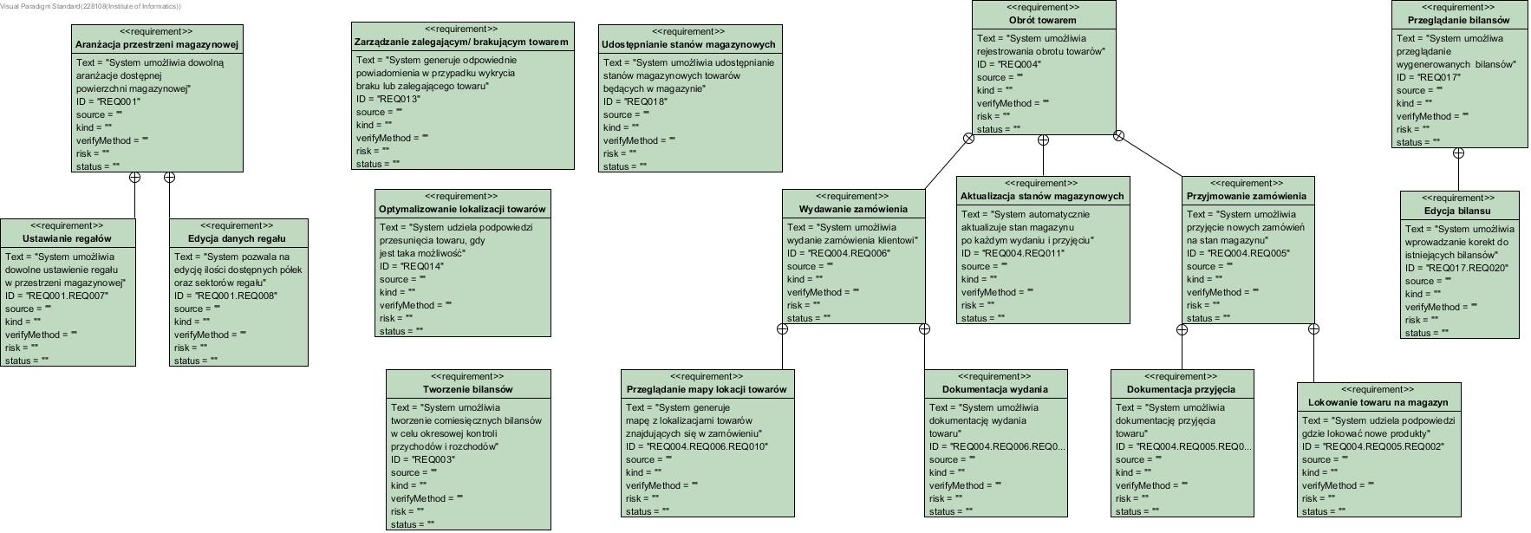

[Zdjecia\Diagram wymagan.jpg](Zdjecia/Diagram%20wymagan.jpg)

# Przypadki użycia

## Diagram przypadków użycia

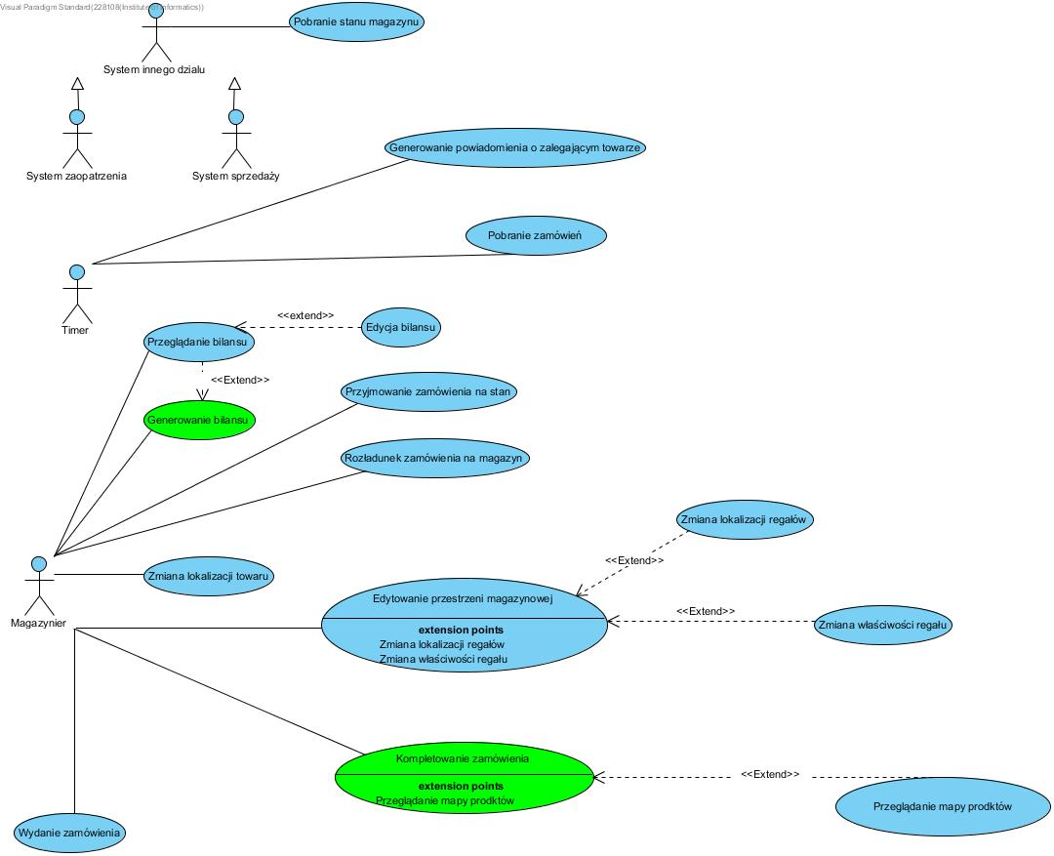

[Zdjecia\Diagram PU.jpg](Zdjecia/Diagram%20PU.jpg)

## Opisy streszczające

### Pobranie stanu magazynu :

Odczytanie informacji na temat ilostanu oraz ilości zablokowanej podanego przez użytkownika towaru lub wszystkich towarów.

### Generowanie powiadomienia o zalegającym towarze:

Generowanie przez system powiadomień o zalegającym towarze na podstawie sprawdzania daty ostatniego zamówienia dla każdego towaru. Sprawdzanie wykonywane jest co określony przedział czasu. Powiadomienie jest wysyłane do systemu zewnętrznego.

### Pobranie zamówień:

Pobieranie przez system nowych zamówień. Pobranie zamówień powoduje aktualizację ilości zablokowanej towarów, które znajdują się w zamówieniach. W przypadku, gdy ilość towaru niezablokowanego będzie za mała, generowane jest powiadomienie o brakującym towarze.

### Edycja bilansu:

Wprowadzanie korekt do wygenerowanego wcześniej bilansu.

### Przeglądanie bilansu:

Przeglądanie danych dotyczące bilansu wygenerowanego przez system.

### Przyjmowanie zamówienia na stan:

Przyjęcie dostawy towarów do magazynu. Zatwierdzenie operacji przez magazyniera powoduje wygenerowanie nowego przyjęcia zamówienia oraz zmianę statusu zamówienia na "Przyjęte"

### Rozładunek zamówienia na magazyn:

Umieszczanie towaru w odpowiednich lokalizacjach na podstawie podpowiedzi systemu lub samodzielnej decyzji magazyniera. Umieszczenie towaru oraz zatwierdzenie czynności przez magazyniera powoduje aktualizację danych na temat lokalizacji towaru oraz zajętości lokalizacji. Po zakończonym rozładunku zamówienie zmienia stan na "Rozlokowane

### Zmiana lokalizacji towaru:

Zmiana lokalizacji towaru przez magazyniera na podstawie podpowiedzi systemu lub decyzji magazyniera za to odpowiedzialnego. Potwierdzenie przez magazyniera zmiany lokalizacji powoduje aktualizację danych na temat lokalizacji towaru oraz zajętości lokalizacji.

### Edytowanie przestrzeni magazynowej:

System wyświetla listę dostępnych regałów i pozwala na ich edycję

### Zmiana lokalizacji regałów:

Zmiana lokalizacji regałów przez magazynierów. Zatwierdzenie przez magazyniera operacji powoduje aktualizację danych dotyczących współrzędnych regałów.

### Zmiana właściwości regału:

Zmiana liczby półek oraz sektorów w regale samodzielnej decyzji magazyniera za to odpowiedzianego. Dane są podawane przez magazyniera. Zatwierdzenie danych powoduje aktualizacje na temat liczby półek oraz sektorów w danym regale.

### Przeglądanie mapy produktów:

System umożliwia przeglądanie mapy z zaznaczonymi na niej produktami potrzebnymi do skompletowania zamówienia przez magazyniera.

### Wydanie zamówienia:

Wydanie przez magazyniera skompletowanego zamówienia klientowi lub przygotowanie oraz wysłanie paczki, w przypadku wybrania przez klienta dostarczenia zamówienia poprzez wysyłkę. Zatwierdzenie operacji przez magazyniera powoduje aktualizację danych na temat ilostanu oraz ilości zablokowanej towarów w magazynie. zamówienie zmienia stan na Wydane

## Specyfikacja wybranych przypadków użycia

### Generowanie bilansu

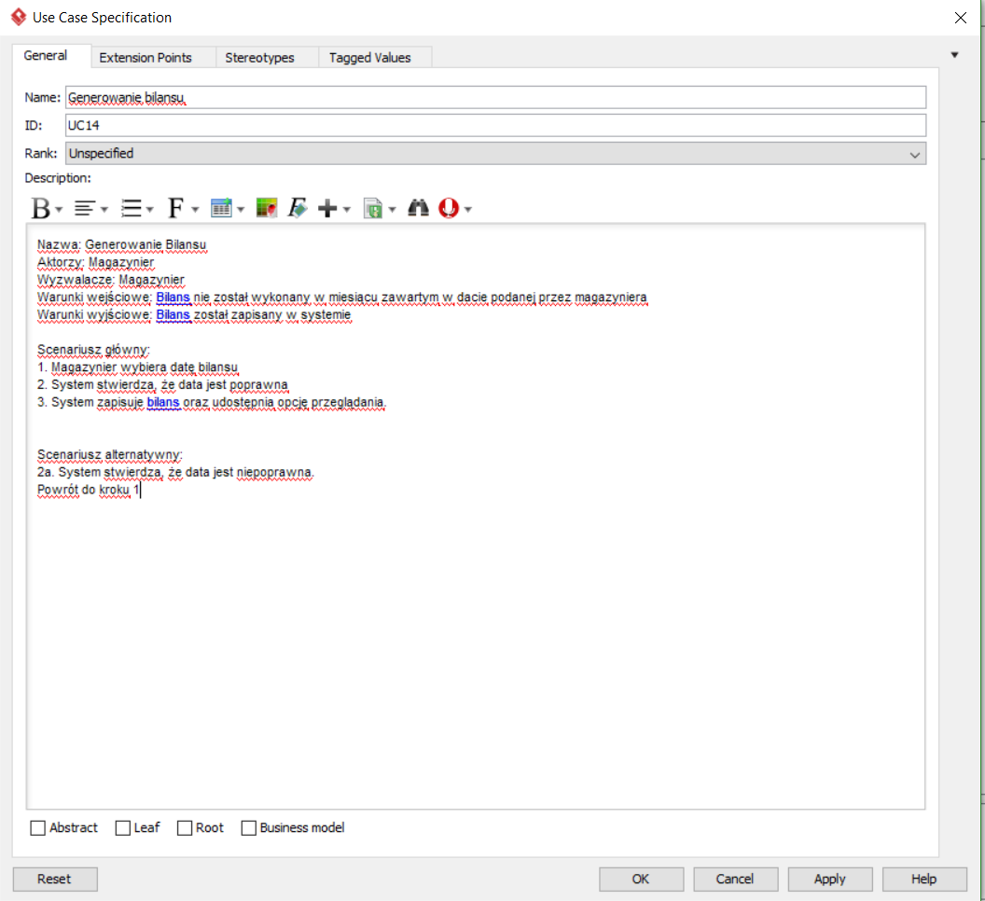

[Zdjecia\PU2.PNG](Zdjecia/PU2.PNG)

### Kompletowanie zamówienia

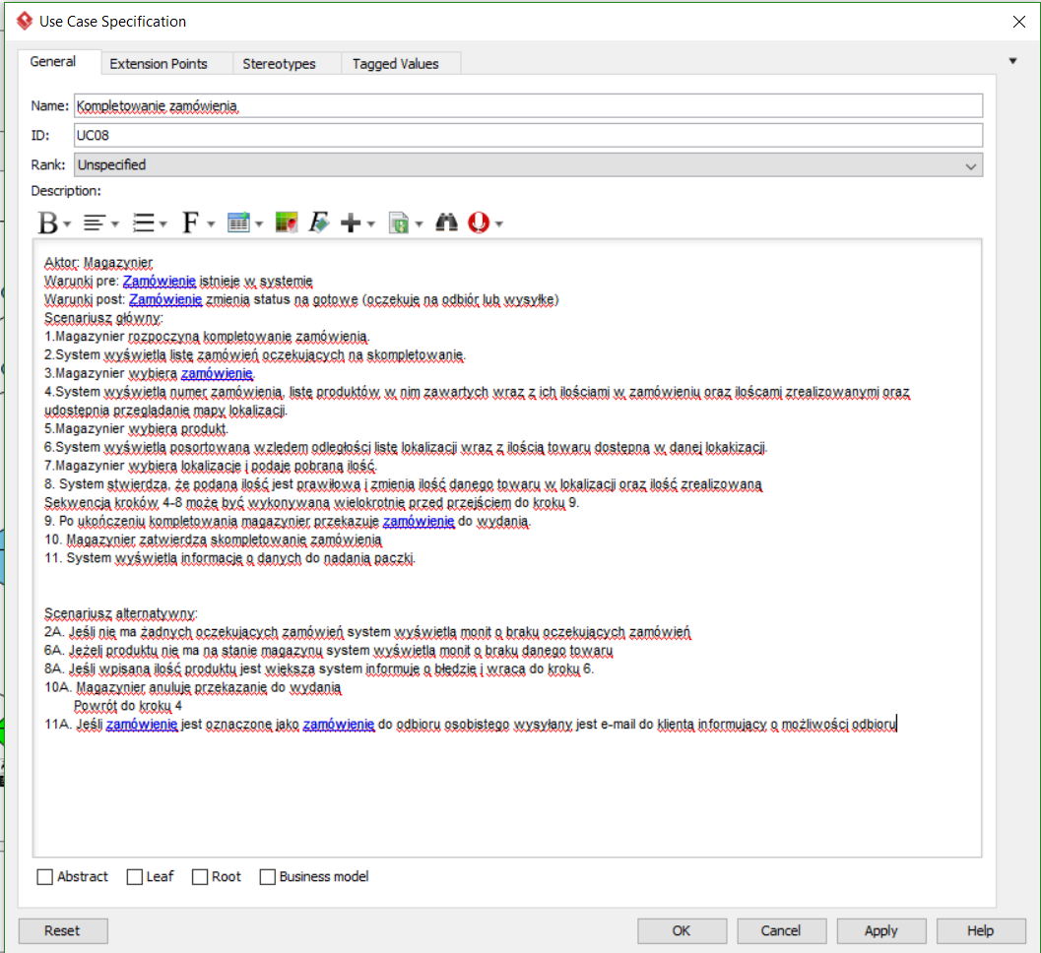

[Zdjecia\PU1.PNG](Zdjecia/PU1.PNG)

Macierz śladowania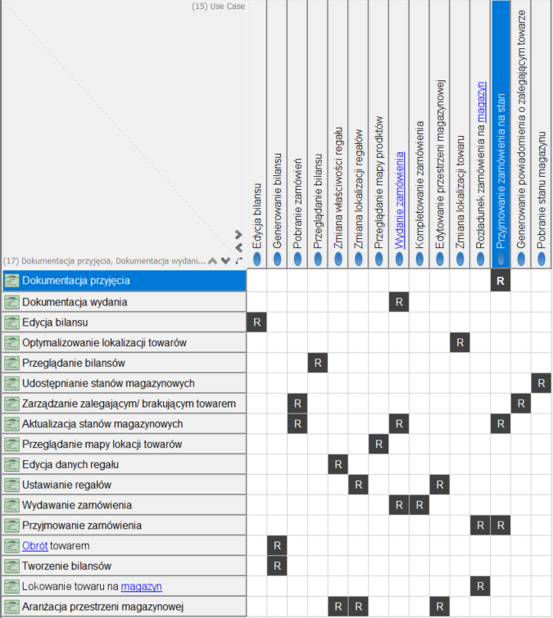

[Zdjecia\Sladowanie.PNG](Zdjecia/Sladowanie.PNG)

# Model informacyjny

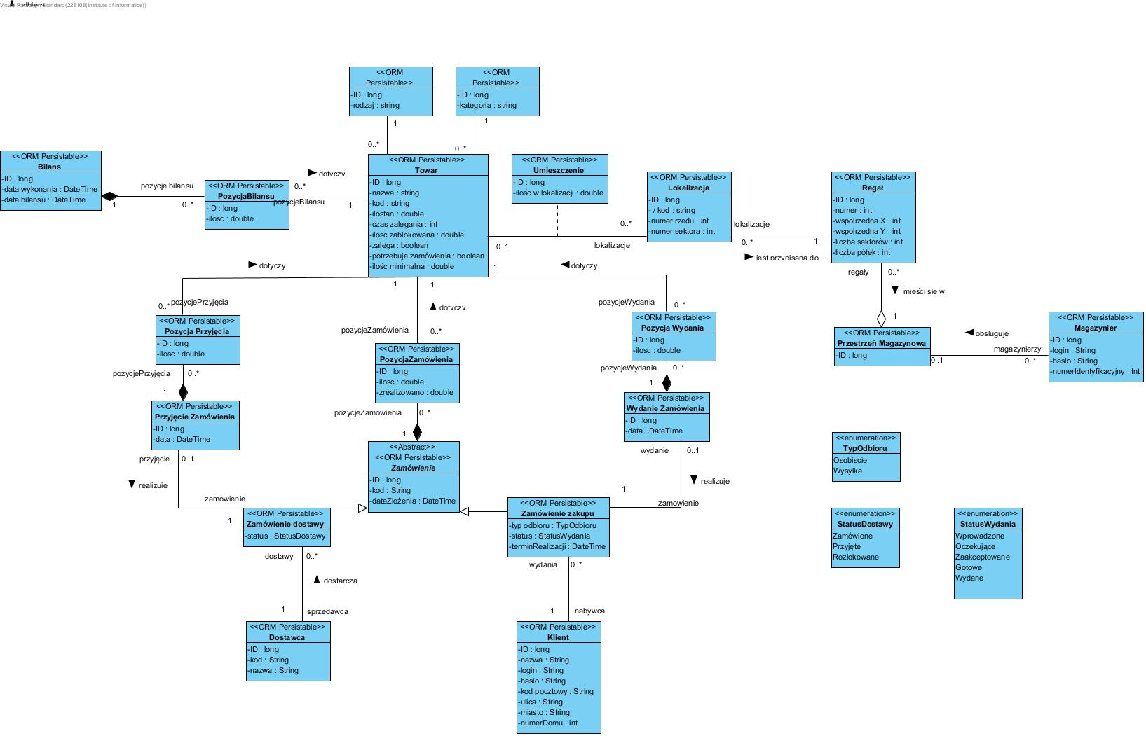

[Zdjecia\Model informacyjny.jpg](Zdjecia/Model%20informacyjny.jpg)

# Prototyp interfejsu

# Architektura systemu

## Architektura logiczna (diagram pakietów)

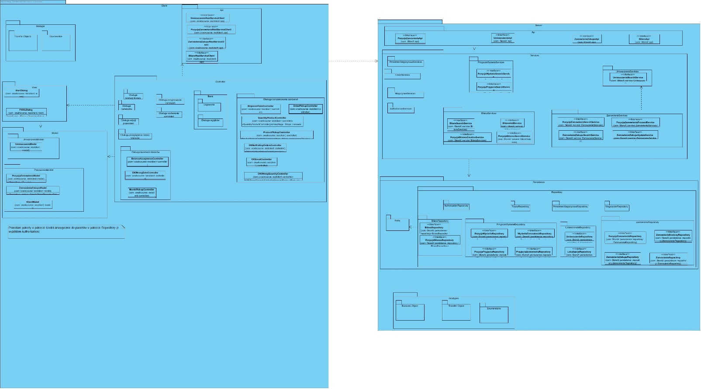

[Zdjecia\Diagram Pakietów.jpg](Zdjecia/Diagram%20Pakietów.jpg)

## Architektura fizyczna (diagram rozmieszczenia)

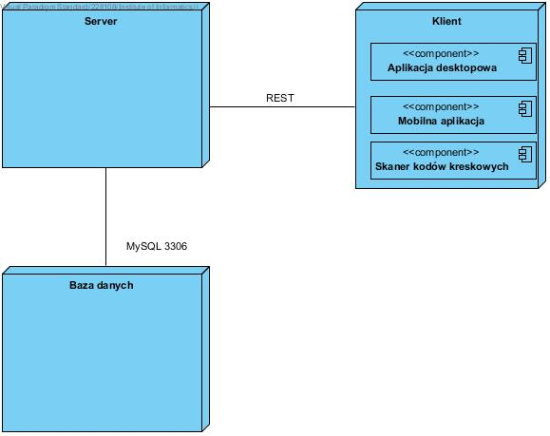

[Zdjecia\Diagram rozmieszczenia.jpg](Zdjecia/Diagram%20rozmieszczenia.jpg)

# Projekt bazy danych

## Diagram klas

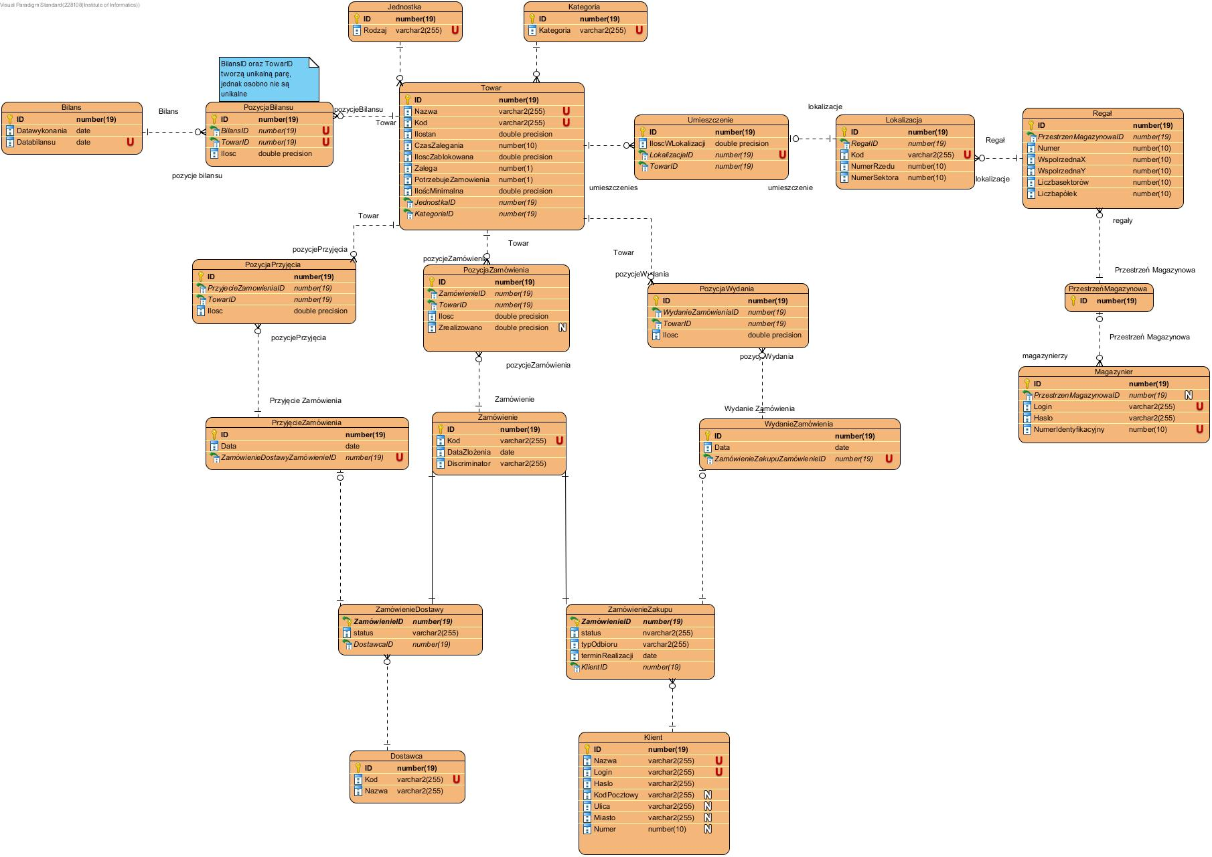

[Zdjecia\ERD.jpg](Zdjecia/ERD.jpg)

## Wygenerowany skrypt

<Database.ddl>

### Tworzenie tabel

CREATE TABLE Towar (ID bigint(19) AUTO_INCREMENT NOT NULL, Nazwa varchar(255) NOT NULL UNIQUE, Kod varchar(255) NOT NULL UNIQUE, Ilostan double NOT NULL, CzasZalegania int(10) NOT NULL, IloscZablokowana double NOT NULL, Zalega bit(1) NOT NULL, PotrzebujeZamowienia bit(1) NOT NULL, IloscMinimalna double NOT NULL, JednostkaID bigint(19) NOT NULL, KategoriaID bigint(19) NOT NULL, PRIMARY KEY (ID));

CREATE TABLE Lokalizacja (ID bigint(19) AUTO_INCREMENT NOT NULL, RegalID bigint(19) NOT NULL, Kod varchar(255) NOT NULL UNIQUE, NumerRzedu int(10) NOT NULL, NumerSektora int(10) NOT NULL, PRIMARY KEY (ID));

CREATE TABLE Dostawca (ID bigint(19) AUTO_INCREMENT NOT NULL, Kod varchar(255) NOT NULL UNIQUE, Nazwa varchar(255) NOT NULL, PRIMARY KEY (ID));

CREATE TABLE Klient (ID bigint(19) AUTO_INCREMENT NOT NULL, Nazwa varchar(255) NOT NULL UNIQUE, Login varchar(255) NOT NULL UNIQUE, Haslo varchar(255) NOT NULL, KodPocztowy varchar(255), Ulica varchar(255), Miasto varchar(255), Numer int(10), PRIMARY KEY (ID));

CREATE TABLE Umieszczenie (ID bigint(19) AUTO_INCREMENT NOT NULL, IloscWLokalizacji double NOT NULL, LokalizacjaID bigint(19) NOT NULL UNIQUE, TowarID bigint(19) NOT NULL, PRIMARY KEY (ID));

CREATE TABLE Bilans (ID bigint(19) AUTO_INCREMENT NOT NULL, DataWykonania date NOT NULL, DataBilansu date NOT NULL UNIQUE, PRIMARY KEY (ID));

CREATE TABLE Regal (ID bigint(19) AUTO_INCREMENT NOT NULL, PrzestrzenMagazynowaID bigint(19) NOT NULL, Numer int(10) NOT NULL, WspolrzednaX int(10) NOT NULL, WspolrzednaY int(10) NOT NULL, LiczbasSektorow int(10) NOT NULL, LiczbaPolek int(10) NOT NULL, PRIMARY KEY (ID));

CREATE TABLE PrzestrzenMagazynowa (ID bigint(19) AUTO_INCREMENT NOT NULL, PRIMARY KEY (ID));

CREATE TABLE PozycjaBilansu (ID bigint(19) AUTO_INCREMENT NOT NULL, BilansID bigint(19) NOT NULL, TowarID bigint(19) NOT NULL, Ilosc double NOT NULL, PRIMARY KEY (ID));

CREATE TABLE PozycjaZamowienia (ID bigint(19) AUTO_INCREMENT NOT NULL, ZamowienieID bigint(19) NOT NULL, TowarID bigint(19) NOT NULL, Ilosc double NOT NULL, Zrealizowano double, PRIMARY KEY (ID));

CREATE TABLE WydanieZamowienia (ID bigint(19) AUTO_INCREMENT NOT NULL, Data date NOT NULL, ZamowienieZakupuZamowienieID bigint(19) UNIQUE, PRIMARY KEY (ID));

CREATE TABLE PozycjaPrzyjecia (ID bigint(19) AUTO_INCREMENT NOT NULL, PrzyjecieZamowieniaID bigint(19) NOT NULL, TowarID bigint(19) NOT NULL, Ilosc double NOT NULL, PRIMARY KEY (ID));

CREATE TABLE PozycjaWydania (ID bigint(19) AUTO_INCREMENT NOT NULL, WydanieZamowieniaID bigint(19) NOT NULL, TowarID bigint(19) NOT NULL, Ilosc double NOT NULL, PRIMARY KEY (ID));

CREATE TABLE Magazynier (ID bigint(19) AUTO_INCREMENT NOT NULL, PrzestrzenMagazynowaID bigint(19), Login varchar(255) NOT NULL UNIQUE, Haslo varchar(255) NOT NULL, NumerIdentyfikacyjny int(10) NOT NULL UNIQUE, PRIMARY KEY (ID));

CREATE TABLE ZamowienieDostawy (ZamowienieID bigint(19) NOT NULL, DostawcaID bigint(19) NOT NULL, status varchar(255) NOT NULL, PRIMARY KEY (ZamowienieID));

CREATE TABLE ZamowienieZakupu (ZamowienieID bigint(19) NOT NULL, KlientID bigint(19) NOT NULL, status varchar(255) NOT NULL, typOdbioru varchar(255) NOT NULL, terminRealizacji date NOT NULL, PRIMARY KEY (ZamowienieID));

CREATE TABLE Jednostka (ID bigint(19) AUTO_INCREMENT NOT NULL, Rodzaj varchar(255) NOT NULL UNIQUE, PRIMARY KEY (ID));

CREATE TABLE Kategoria (ID bigint(19) AUTO_INCREMENT NOT NULL, Kategoria varchar(255) NOT NULL UNIQUE, PRIMARY KEY (ID));

CREATE TABLE Zamowienie (ID bigint(19) AUTO_INCREMENT NOT NULL, Kod varchar(255) NOT NULL UNIQUE, DataZlozenia date NOT NULL, Discriminator varchar(255) NOT NULL, PRIMARY KEY (ID));

CREATE TABLE PrzyjecieZamowienia (ID bigint(19) AUTO_INCREMENT NOT NULL, Data date NOT NULL, ZamowienieDostawyZamowienieID bigint(19) UNIQUE, PRIMARY KEY (ID));

### Dodawnie ograniczeń (constrainst)

ALTER TABLE WydanieZamowienia ADD CONSTRAINT WZ_FK_ZZZ FOREIGN KEY (ZamowienieZakupuZamowienieID) REFERENCES ZamowienieZakupu (ZamowienieID);

ALTER TABLE PrzyjecieZamowienia ADD CONSTRAINT PZ_FK_ZDZ FOREIGN KEY (ZamowienieDostawyZamowienieID) REFERENCES ZamowienieDostawy (ZamowienieID);

ALTER TABLE Bilans ADD CONSTRAINT BI_CH_DWY_DBI CHECK (DataWykonania > DataBilansu);

ALTER TABLE Klient ADD CONSTRAINT KL_CH_NUM CHECK (Numer >= 0);

ALTER TABLE Magazynier ADD CONSTRAINT MA_FK_PRZ FOREIGN KEY (PrzestrzenMagazynowaID) REFERENCES PrzestrzenMagazynowa (ID);

ALTER TABLE Magazynier ADD CONSTRAINT MA_CH_NUM CHECK (NumerIdentyfikacyjny >= 0);

ALTER TABLE ZamowienieZakupu ADD CONSTRAINT ZZ_FK_ZAM FOREIGN KEY (ZamowienieID) REFERENCES Zamowienie (ID);

ALTER TABLE ZamowienieZakupu ADD CONSTRAINT ZZ_FK_KLI FOREIGN KEY (KlientID) REFERENCES Klient (ID);

ALTER TABLE ZamowienieDostawy ADD CONSTRAINT ZD_FK_ZAM FOREIGN KEY (ZamowienieID) REFERENCES Zamowienie (ID);

ALTER TABLE ZamowienieDostawy ADD CONSTRAINT ZD_FK_DOS FOREIGN KEY (DostawcaID) REFERENCES Dostawca (ID);

ALTER TABLE PozycjaZamowienia ADD CONSTRAINT PZ_FK_TOW FOREIGN KEY (TowarID) REFERENCES Towar (ID);

ALTER TABLE PozycjaZamowienia ADD CONSTRAINT PZ_FK_ZAM FOREIGN KEY (ZamowienieID) REFERENCES Zamowienie (ID);

ALTER TABLE PozycjaZamowienia ADD CONSTRAINT PZ_CH_ILO CHECK (Ilosc > 0);

ALTER TABLE PozycjaZamowienia ADD CONSTRAINT PZ_CH_ZRE CHECK (Zrealizowano >= 0);

ALTER TABLE PozycjaZamowienia ADD CONSTRAINT PZ_CH_ZRE_ILO CHECK (Zrealizowano <= Ilosc);

ALTER TABLE PozycjaWydania ADD CONSTRAINT PW_FK_TOW FOREIGN KEY (TowarID) REFERENCES Towar (ID);

ALTER TABLE PozycjaWydania ADD CONSTRAINT PW_FK_WZA FOREIGN KEY (WydanieZamowieniaID) REFERENCES WydanieZamowienia (ID);

ALTER TABLE PozycjaWydania ADD CONSTRAINT PW_CH_ILO CHECK (Ilosc > 0);

ALTER TABLE PozycjaPrzyjecia ADD CONSTRAINT PP_FK_TOW FOREIGN KEY (TowarID) REFERENCES Towar (ID);

ALTER TABLE PozycjaPrzyjecia ADD CONSTRAINT PP_FK_PZA FOREIGN KEY (PrzyjecieZamowieniaID) REFERENCES PrzyjecieZamowienia (ID);

ALTER TABLE PozycjaPrzyjecia ADD CONSTRAINT PP_CH_ILO CHECK (Ilosc > 0);

ALTER TABLE PozycjaBilansu ADD CONSTRAINT PB_FK_TOW FOREIGN KEY (TowarID) REFERENCES Towar (ID);

ALTER TABLE PozycjaBilansu ADD CONSTRAINT PB_FK_BIL FOREIGN KEY (BilansID) REFERENCES Bilans (ID);

ALTER TABLE PozycjaBilansu ADD CONSTRAINT PB_CH_ILO CHECK (Ilosc >= 0);

ALTER TABLE PozycjaBilansu ADD CONSTRAINT PB_UN_BIL_TOW UNIQUE (BilansID, TowarID);

ALTER TABLE Umieszczenie ADD CONSTRAINT UM_FK_LOK FOREIGN KEY (LokalizacjaID) REFERENCES Lokalizacja (ID);

ALTER TABLE Umieszczenie ADD CONSTRAINT UM_FK_TOW FOREIGN KEY (TowarID) REFERENCES Towar (ID);

ALTER TABLE Umieszczenie ADD CONSTRAINT UM_CH_ILO CHECK (IloscWLokalizacji >= 0);

ALTER TABLE Towar ADD CONSTRAINT TO_FK_JED FOREIGN KEY (JednostkaID) REFERENCES Jednostka (ID);

ALTER TABLE Towar ADD CONSTRAINT TO_FK_KAT FOREIGN KEY (KategoriaID) REFERENCES Kategoria (ID);

ALTER TABLE Towar ADD CONSTRAINT TO_CH_ILO CHECK (Ilostan >= 0);

ALTER TABLE Towar ADD CONSTRAINT TO_CH_ILO_IZA CHECK (Ilostan >= IloscZablokowana);

ALTER TABLE Towar ADD CONSTRAINT TO_CH_CZA CHECK (CzasZalegania > 0);

ALTER TABLE Towar ADD CONSTRAINT TO_CH_MIN CHECK (IloscMinimalna >= 0);

ALTER TABLE Regal ADD CONSTRAINT RE_FK_PRZ FOREIGN KEY (PrzestrzenMagazynowaID) REFERENCES PrzestrzenMagazynowa (ID);

ALTER TABLE Regal ADD CONSTRAINT RE_CH_LSE CHECK (LiczbasSektorow > 0);

ALTER TABLE Regal ADD CONSTRAINT RE_CH_LPO CHECK (LiczbaPolek > 0);

ALTER TABLE Regal ADD CONSTRAINT RE_CH_NUM CHECK (Numer > 0);

ALTER TABLE Lokalizacja ADD CONSTRAINT LO_FK_REG FOREIGN KEY (RegalID) REFERENCES Regal (ID);

ALTER TABLE Lokalizacja ADD CONSTRAINT LO_CH_NSE CHECK (NumerSektora > 0);

ALTER TABLE Lokalizacja ADD CONSTRAINT LO_CH_NRZ CHECK (NumerRzedu > 0);

# Realizacja przypadków użycia

## Bilansowanie

## Kompletowanie zamówienia

# Implementacja

## 

## Wygenerowane fragmenty kodu

## Dokumentacja

## Wykorzystane wzorce projektowe

# Testy

## Testy jednostkowe

## Przypadki testowe

### Kompletowanie zamówienia

|  |  |  |
| --- | --- | --- |
| ID |  | 001 Kompletowanie zamówienia - brak zamówień |
| Opis |  | Kompletowanie zamówienia - brak zamówień |
| Warunki wstępne |  | Użytkownik jest zalogowany.  Aplikacja otwarta na ekranie głównym.  W bazie nie ma zamówień zakupu o statusie zaakceptowane |
| Oczekiwany rezultat |  | System wyświetla informację “Nie ma aktualnie żadnych oczekujących na skompletowanie zamówień”. Brak zmian w bazie danych |

1. Kliknij “Kompletuj zamówienie”
2. Sprawdź, czy na ekranie pojawił się komunikat “Nie ma aktualnie żadnych zamówień oczekujących na skompletowanie”

|  |  |
| --- | --- |
| ID | 002 Kompletowanie zamówienia - brak lokalizacji zawierającej wybrany towar |
| Opis | Kompletowanie zamówienia - brak lokalizacji zawierającej wybrany towar |
| Warunki wstępne | Użytkownik jest zalogowany.  Aplikacja otwarta na ekranie głównym  W bazie istnieją:  -Zamówienie zakupu:      Id: 1     Status: ‘Zaakceptowane’  Data złożenia: 2017-12-01     Termin realizacji: 2018-02-02     Typ odbioru: ‘Wysyłka’     Klient Id: 1  -Pozycja zamówienia:     Id: 1     Ilość: 10     Zrealizowano: 2     Towar Id: 1     Zamówienie Id: 1  -Towar:    Id: 1    Ilostan: 20    Kod: t01    Nazwa: Rower    Jednostka: Sztuka  Kategoria: Sport  W bazie nie istnieje umieszczenie dla towaru o Id 1 |
| Oczekiwany rezultat | System wyświetla informację  “Ten towar nie jest aktualnie dostępny w żadnej lokalizacji w magazynie”. Klinknięcie OK powoduje powrót do listy produktów w zamówieniu. Brak zmian w bazie danych |

1. Kliknij “Kompletuj zamówienie”
2. Sprawdź, czy na ekranie pojawiła się lista zamówień z zamówieniem o numerze z01.
3. Wybierz zamówienie o numerze z01 i kliknij OK
4. Sprawdź, czy na ekranie pojawiła się lista towarów z towarem o numerze t01
5. Wybierz towar o numerze t01 i kliknij OK
6. Sprawdź, czy na ekranie pojawił się komunikat “Ten towar nie jest aktualnie dostępny w żadnej lokalizacji w magazynie”
7. Kliknij OK
8. Sprawdź, czy na ekranie pojawiła się lista towarów z towarem o numerze t01

|  |  |
| --- | --- |
| ID | 003 Kompletowanie zamówienia - wybrano więcej niż w lokalizacji. |
| Opis | Kompletowanie zamówienia - wybrano więcej niż w lokalizacji.  Kiedy system prosi o podanie ilości towaru pobranej z lokalizacji, użytkownik podaje liczbę większą, niż ilość towaru w wybranej lokalizacji |
| Warunki wstępne | Użytkownik jest zalogowany.  Aplikacja otwarta na ekranie głównym  W bazie istnieją:  -Zamówienie zakupu:      Id: 1     Status: ‘Zaakceptowane’  Data złożenia: 2017-12-01     Termin realizacji: 2018-02-02     Typ odbioru: ‘Wysyłka’     Klient Id: 1  -Pozycja zamówienia:     Id: 1     Ilość: 10     Zrealizowano: 2     Towar Id: 1     Zamówienie Id: 1  -Towar:    Id: 1    Ilostan: 20    Kod: t01    Nazwa: Rower    Jednostka: Sztuka  Kategoria: Sport  -Lokalizacja:    Id: 1    Kod: L01  -Umieszczenie:  Id: 1  Ilość w lokalizacji: 5  Lokalizacja Id: 1  Towar Id: 1 |
| Oczekiwany rezultat | System wyświetla informację “Podano za dużą liczbę”. Kliknięcie OK powoduje powrót do ekranu proszącego o podanie ilości pobranej z lokalizacji. Brak zmian w bazie danych |

1. Kliknij “Kompletuj zamówienie”
2. Sprawdź, czy na ekranie pojawiła się lista zamówień z zamówieniem o numerze z01.
3. Wybierz zamówienie o numerze z01 i kliknij OK
4. Sprawdź, czy na ekranie pojawiła się lista towarów z towarem o numerze t01 z ilością w zamówieniu równą 10.0 oraz ilością zrealizowaną równą 2.0
5. Wybierz towar o numerze t01 i kliknij OK
6. Sprawdź, czy na ekranie pojawiła się lista lokalizacja z lokalizacją o kodzie L01 i ilością w lokalizacji 5.0 oraz czy na górze ekranu pojawiła się informacja o kodzie i nazwie towaru oraz potrzebnej ilości równej 8.0
7. Wybierz lokalizację o kodzie L01 i kliknij OK
8. Sprawdź, czy na ekranie pojawiła się prośba o podanie ilości pobranej z lokalizacji oraz automatycznie uzupełnione pole z wartością 5.0 oraz czy na górze ekranu pojawiła się informacja o kodzie i nazwie towaru oraz potrzebnej ilości równej 8.0
9. Zmień wartość 5.0 na 7.0
10. Kliknij OK
11. Sprawdź, czy na ekranie pojawił się komunikat „Podano za dużą liczbę”
12. Kliknij OK
13. Sprawdź, czy na ekranie pojawiły się informację jak w punkcie 8.

|  |  |
| --- | --- |
| ID | 004 Kompletowanie zamówienia – wybrano więcej niż w pozycji zamówienia |
| Opis | Kompletowanie zamówienia – wybrano więcej niż w pozycji zamówienia:  Kiedy system prosi o podanie ilości towaru pobranej z lokalizacji, użytkownik podaje liczbę większą, niż ilość towaru, która została do realizacji w wybranej pozycji zamówienia |
| Warunki wstępne | Użytkownik jest zalogowany.  Aplikacja otwarta na ekranie głównym  W bazie istnieją:  -Zamówienie zakupu:      Id: 1     Status: ‘Zaakceptowane’      Data złożenia: 2017-12-01  Termin realizacji: 2018-02-02     Typ odbioru: ‘Wysyłka’     Klient Id: 1  -Pozycja zamówienia:     Id: 1     Ilość: 10     Zrealizowano: 2     Towar Id: 1     Zamówienie Id: 1  -Towar:    Id: 1    Ilostan: 20    Kod: t01    Nazwa: Rower    Jednostka: Sztuka  Kategoria: Sport  -Lokalizacja:    Id: 1    Kod: L01  -Umieszczenie:  Id: 1  Ilość w lokalizacji: 20  Lokalizacja Id: 1  Towar Id: 1 |
| Oczekiwany rezultat | System wyświetla informację “Podano za dużą liczbę”. Kliknięcie OK powoduje powrót do ekranu proszącego o podanie ilości pobranej z lokalizacji. Brak zmian w bazie danych. |

1. Kliknij “Kompletuj zamówienie”
2. Sprawdź, czy na ekranie pojawiła się lista zamówień z zamówieniem o numerze z01.
3. Wybierz zamówienie o numerze z01 i kliknij OK
4. Sprawdź, czy na ekranie pojawiła się lista towarów z towarem o numerze t01 z ilością w zamówieniu równą 10.0 oraz ilością zrealizowaną równą 2.0
5. Wybierz towar o numerze t01 i kliknij OK
6. Sprawdź, czy na ekranie pojawiła się lista lokalizacja z lokalizacją o kodzie L01 i ilością w lokalizacji 20.0 oraz czy na górze ekranu pojawiła się informacja o kodzie i nazwie towaru oraz potrzebnej ilości równej 8.0
7. Wybierz lokalizację o kodzie L01 i kliknij OK
8. Sprawdź, czy na ekranie pojawiła się prośba o podanie ilości pobranej z lokalizacji oraz automatycznie uzupełnione pole z wartością 8.0 oraz czy na górze ekranu pojawiła się informacja o kodzie i nazwie towaru oraz potrzebnej ilości równej 8.0
9. Zmień wartość 8.0 na 10.0
10. Kliknij OK
11. Sprawdź, czy na ekranie pojawił się komunikat „Podano za dużą liczbę”
12. Kliknij OK
13. Sprawdź, czy na ekranie pojawiły się informację jak w punkcie 8.

|  |  |
| --- | --- |
| ID | 005 Kompletowanie zamówienia – wybrano 0 |
| Opis | Kompletowanie zamówienia – wybrano 0:  Kiedy system prosi o podanie ilości towaru pobranej z lokalizacji, użytkownik podaje liczbę 0 |
| Warunki wstępne | Użytkownik jest zalogowany.  Aplikacja otwarta na ekranie głównym  W bazie istnieją:  -Zamówienie zakupu:      Id: 1     Status: ‘Zaakceptowane’  Data złożenia: 2017-12-01     Termin realizacji: 2018-02-02     Typ odbioru: ‘Wysyłka’     Klient Id: 1  -Pozycja zamówienia:     Id: 1     Ilość: 10     Zrealizowano: 2     Towar Id: 1     Zamówienie Id: 1  -Towar:    Id: 1    Ilostan: 20    Kod: t01    Nazwa: Rower    Jednostka: Sztuka  Kategoria: Sport  -Lokalizacja:    Id: 1    Kod: L01  -Umieszczenie:  Id: 1  Ilość w lokalizacji: 20  Lokalizacja Id: 1  Towar Id: 1 |
| Oczekiwany rezultat | System wyświetla informację “Podano za małą liczbę”. Kliknięcie OK powoduje powrót do ekranu proszącego o podanie ilości pobranej z lokalizacji. Brak zmian w bazie danych. |

1. Kliknij “Kompletuj zamówienie”
2. Sprawdź, czy na ekranie pojawiła się lista zamówień z zamówieniem o numerze z01.
3. Wybierz zamówienie o numerze z01 i kliknij OK
4. Sprawdź, czy na ekranie pojawiła się lista towarów z towarem o numerze t01 z ilością w zamówieniu równą 10.0 oraz ilością zrealizowaną równą 2.0
5. Wybierz towar o numerze t01 i kliknij OK
6. Sprawdź, czy na ekranie pojawiła się lista lokalizacja z lokalizacją o kodzie L01 i ilością w lokalizacji 20.0 oraz czy na górze ekranu pojawiła się informacja o kodzie i nazwie towaru oraz potrzebnej ilości równej 8.0
7. Wybierz lokalizację o kodzie L01 i kliknij OK
8. Sprawdź, czy na ekranie pojawiła się prośba o podanie ilości pobranej z lokalizacji oraz automatycznie uzupełnione pole z wartością 8.0 oraz czy na górze ekranu pojawiła się informacja o kodzie i nazwie towaru oraz potrzebnej ilości równej 8.0
9. Zmień wartość 8.0 na 0.0
10. Kliknij OK
11. Sprawdź, czy na ekranie pojawił się komunikat „Podano za małą liczbę”
12. Kliknij OK
13. Sprawdź, czy na ekranie pojawiły się informację jak w punkcie 8.

|  |  |
| --- | --- |
| ID | 006 Kompletowanie zamówienia – podano liczbę ujemną |
| Opis | Kompletowanie zamówienia – podano liczbę ujemną:  Kiedy system prosi o podanie ilości towaru pobranej z lokalizacji, użytkownik podaje liczbę ujemną |
| Warunki wstępne | Użytkownik jest zalogowany.  Aplikacja otwarta na ekranie głównym  W bazie istnieją:  -Zamówienie zakupu:      Id: 1     Status: ‘Zaakceptowane’  Data złożenia: 2017-12-01     Termin realizacji: 2018-02-02     Typ odbioru: ‘Wysyłka’     Klient Id: 1  -Pozycja zamówienia:     Id: 1     Ilość: 10     Zrealizowano: 2     Towar Id: 1     Zamówienie Id: 1  -Towar:    Id: 1    Ilostan: 20    Kod: t01    Nazwa: Rower    Jednostka: Sztuka  Kategoria: Sport  -Lokalizacja:    Id: 1    Kod: L01  -Umieszczenie:  Id: 1  Ilość w lokalizacji: 20  Lokalizacja Id: 1  Towar Id: 1 |
| Oczekiwany rezultat | System wyświetla informację “Podano za małą liczbę”. Kliknięcie OK powoduje powrót do ekranu proszącego o podanie ilości pobranej z lokalizacji. Brak zmian w bazie danych. |

1. Kliknij “Kompletuj zamówienie”
2. Sprawdź, czy na ekranie pojawiła się lista zamówień z zamówieniem o numerze z01.
3. Wybierz zamówienie o numerze z01 i kliknij OK
4. Sprawdź, czy na ekranie pojawiła się lista towarów z towarem o numerze t01 z ilością w zamówieniu równą 10.0 oraz ilością zrealizowaną równą 2.0
5. Wybierz towar o numerze t01 i kliknij OK
6. Sprawdź, czy na ekranie pojawiła się lista lokalizacja z lokalizacją o kodzie L01 i ilością w lokalizacji 20.0 oraz czy na górze ekranu pojawiła się informacja o kodzie i nazwie towaru oraz potrzebnej ilości równej 8.0
7. Wybierz lokalizację o kodzie L01 i kliknij OK
8. Sprawdź, czy na ekranie pojawiła się prośba o podanie ilości pobranej z lokalizacji oraz automatycznie uzupełnione pole z wartością 8.0 oraz czy na górze ekranu pojawiła się informacja o kodzie i nazwie towaru oraz potrzebnej ilości równej 8.0
9. Zmień wartość 8.0 na -1
10. Kliknij OK
11. Sprawdź, czy na ekranie pojawił się komunikat „Podano za małą liczbę”
12. Kliknij OK
13. Sprawdź, czy na ekranie pojawiły się informację jak w punkcie 8.

|  |  |
| --- | --- |
| ID | 007 Kompletowanie zamówienia – niepoprawny format danych |
| Opis | Kompletowanie zamówienia – niepoprawny format danych  Kiedy system prosi o podanie ilości towaru pobranej z lokalizacji, użytkownik podaje tekst ‘test1’ |
| Warunki wstępne | Użytkownik jest zalogowany.  Aplikacja otwarta na ekranie głównym  W bazie istnieją:  -Zamówienie zakupu:      Id: 1     Status: ‘Zaakceptowane’  Data złożenia: 2017-12-01     Termin realizacji: 2018-02-02     Typ odbioru: ‘Wysyłka’     Klient Id: 1  -Pozycja zamówienia:     Id: 1     Ilość: 10     Zrealizowano: 2     Towar Id: 1     Zamówienie Id: 1  -Towar:    Id: 1    Ilostan: 20    Kod: t01    Nazwa: Rower    Jednostka: Sztuka  Kategoria: Sport  -Lokalizacja:    Id: 1    Kod: L01  -Umieszczenie:  Id: 1  Ilość w lokalizacji: 20  Lokalizacja Id: 1  Towar Id: 1 |
| Oczekiwany rezultat | System wyświetla informację “Podaj poprawną liczbę”. Kliknięcie OK powoduje powrót do ekranu proszącego o podanie ilości pobranej z lokalizacji. Brak zmian w bazie danych. |

1. Kliknij “Kompletuj zamówienie”
2. Sprawdź, czy na ekranie pojawiła się lista zamówień z zamówieniem o numerze z01.
3. Wybierz zamówienie o numerze z01 i kliknij OK
4. Sprawdź, czy na ekranie pojawiła się lista towarów z towarem o numerze t01 z ilością w zamówieniu równą 10.0 oraz ilością zrealizowaną równą 2.0
5. Wybierz towar o numerze t01 i kliknij OK
6. Sprawdź, czy na ekranie pojawiła się lista lokalizacja z lokalizacją o kodzie L01 i ilością w lokalizacji 20.0 oraz czy na górze ekranu pojawiła się informacja o kodzie i nazwie towaru oraz potrzebnej ilości równej 8.0
7. Wybierz lokalizację o kodzie L01 i kliknij OK
8. Sprawdź, czy na ekranie pojawiła się prośba o podanie ilości pobranej z lokalizacji oraz automatycznie uzupełnione pole z wartością 8.0 oraz czy na górze ekranu pojawiła się informacja o kodzie i nazwie towaru oraz potrzebnej ilości równej 8.0
9. Zmień wartość 8.0 na ‘test1’
10. Kliknij OK
11. Sprawdź, czy na ekranie pojawił się komunikat „Podaj poprawną liczę”
12. Kliknij OK
13. Sprawdź, czy na ekranie pojawiły się informację jak w punkcie 8.

|  |  |
| --- | --- |
| ID | 008 Kompletowanie zamówienia – pobrano ilość do zrealizowania |
| Opis | Kompletowanie zamówienia – pobrano ilość do zrealizowania:  Kiedy system prosi o podanie ilości towaru pobranej z lokalizacji, użytkownik pozostawia pole wypełnione podpowiedzią systemu. |
| Warunki wstępne | Użytkownik jest zalogowany.  Aplikacja otwarta na ekranie głównym  W bazie istnieją:  -Zamówienie zakupu:      Id: 1     Status: ‘Zaakceptowane’  Data złożenia: 2017-12-01     Termin realizacji: 2018-02-02     Typ odbioru: ‘Wysyłka’     Klient Id: 1  -Pozycja zamówienia:     Id: 1     Ilość: 10     Zrealizowano: 2     Towar Id: 1     Zamówienie Id: 1  -Towar:    Id: 1    Ilostan: 20    Kod: t01    Nazwa: Rower    Jednostka: Sztuka  Kategoria: Sport  -Lokalizacja:    Id: 1    Kod: L01  -Umieszczenie:  Id: 1  Ilość w lokalizacji: 20  Lokalizacja Id: 1  Towar Id: 1 |
| Oczekiwany rezultat | Na ekranie pojawiła się lista towarów z towarem o numerze t01 z ilością w zamówieniu równą 10.0 oraz ilością zrealizowaną równą 10.0  Zmiany w bazie danych: Ilość zrealizowana towaru w pozycji zamówienia o id: 1 została zwiększona do 10, Ilość w umieszczeniu o Id: 1 została zmniejszona do 12 |

1. Kliknij “Kompletuj zamówienie”
2. Sprawdź, czy na ekranie pojawiła się lista zamówień z zamówieniem o numerze z01.
3. Wybierz zamówienie o numerze z01 i kliknij OK
4. Sprawdź, czy na ekranie pojawiła się lista towarów z towarem o numerze t01 z ilością w zamówieniu równą 10.0 oraz ilością zrealizowaną równą 2.0
5. Wybierz towar o numerze t01 i kliknij OK
6. Sprawdź, czy na ekranie pojawiła się lista lokalizacja z lokalizacją o kodzie L01 i ilością w lokalizacji 20.0 oraz czy na górze ekranu pojawiła się informacja o kodzie i nazwie towaru oraz potrzebnej ilości równej 8.0
7. Wybierz lokalizację o kodzie L01 i kliknij OK
8. Sprawdź, czy na ekranie pojawiła się prośba o podanie ilości pobranej z lokalizacji oraz automatycznie uzupełnione pole z wartością 8.0 oraz czy na górze ekranu pojawiła się informacja o kodzie i nazwie towaru oraz potrzebnej ilości równej 8.0
9. Nie zmieniaj wartości 8.0, kliknij OK
10. Sprawdź, czy na ekranie pojawiła się lista towarów z towarem o numerze t01 z ilością w zamówieniu równą 10.0 i ilością zrealizowaną równą 10.0
11. W bazie danych sprawdź, czy Ilość zrealizowana towaru w pozycji zamówienia o id: 1 została zwiększona do 10, Ilość w umieszczeniu o Id: 1 została zmniejszona do 12

|  |  |
| --- | --- |
| ID | 009 Kompletowanie zamówienia – usunięcie umieszczenia |
| Nazwa | Kompletowanie zamówienia – usunięcie umieszczenia:  Kiedy system prosi o podanie ilości towaru pobranej z lokalizacji, użytkownik pozostawia pole wypełnione podpowiedzią systemu z wartością 5.0. Ilość ta jest równa ilości towaru w umieszczeniu, umieszczenie zostanie usunięte |
| Warunki wstępne | Użytkownik jest zalogowany.  Aplikacja otwarta na ekranie głównym  W bazie istnieją:  -Zamówienie zakupu:      Id: 1     Status: ‘Zaakceptowane’  Data złożenia: 2017-12-01     Termin realizacji: 2018-02-02     Typ odbioru: ‘Wysyłka’     Klient Id: 1  -Pozycja zamówienia:     Id: 1     Ilość: 10     Zrealizowano: 2     Towar Id: 1     Zamówienie Id: 1  -Towar:    Id: 1    Ilostan: 20    Kod: t01    Nazwa: Rower    Jednostka: Sztuka  Kategoria: Sport  -Lokalizacja:    Id: 1    Kod: L01  -Umieszczenie:  Id: 1  Ilość w lokalizacji: 5  Lokalizacja Id: 1  Towar Id: 1 |
| Oczekiwany rezultat | Po drugiej próbie realizacji pozycji zamówienia zostanie wyświetlony komunikat: „Ten towar nie jest aktualnie dostępny w żadnej lokalizacji w magazynie”  Zmiany w bazie danych: Umieszczenie o id: 1 zostanie usunięte. Zrealizowana ilość towaru pozycji zamówienia o id: 1 została zmieniona z 2.0 na 7.0 |

1. Kliknij “Kompletuj zamówienie”
2. Sprawdź, czy na ekranie pojawiła się lista zamówień z zamówieniem o numerze z01.
3. Wybierz zamówienie o numerze z01 i kliknij OK
4. Sprawdź, czy na ekranie pojawiła się lista towarów z towarem o numerze t01 z ilością w zamówieniu równą 10.0 oraz ilością zrealizowaną równą 2.0
5. Wybierz towar o numerze t01 i kliknij OK
6. Sprawdź, czy na ekranie pojawiła się lista lokalizacja z lokalizacją o kodzie L01 i ilością w lokalizacji 5.0 oraz czy na górze ekranu pojawiła się informacja o kodzie i nazwie towaru oraz potrzebnej ilości równej 8.0
7. Wybierz lokalizację o kodzie L01 i kliknij OK
8. Sprawdź, czy na ekranie pojawiła się prośba o podanie ilości pobranej z lokalizacji oraz automatycznie uzupełnione pole z wartością 5.0 oraz czy na górze ekranu pojawiła się informacja o kodzie i nazwie towaru oraz potrzebnej ilości równej 8.0
9. Nie zmieniaj wartości 8.0, kliknij OK
10. Sprawdź, czy na ekranie pojawiła się lista towarów z towarem o numerze t01 z ilością w zamówieniu równą 10.0 i ilością zrealizowaną równą 7.0
11. Wybierz towar o numerze t01 i kliknij OK
12. Sprawdź, czy na ekranie pojawił się komunikat „Ten towar nie jest aktualnie dostępny w żadnej lokalizacji w magazynie”.
13. Sprawdź, czy w bazie danych zostało usunięte umieszczenie o id: 1 oraz czy zrealizowana ilość towaru w pozycji zamówienia o id: 1 została zmieniona z 2.0 na 7.0

|  |  |
| --- | --- |
| ID | 010 Wydanie zamówienia – Typ odbioru: wysyłka |
| Nazwa | Wydanie zamówienia – Typ odbioru: wysyłka |
| Warunki wstępne | Użytkownik jest zalogowany.  Aplikacja otwarta na ekranie z listą zrealizowanych pozycji zamówienia.  W bazie istnieją:  -Zamówienie zakupu:      Id: 1     Status: ‘Zaakceptowane’  Data złożenia: 2017-12-01     Termin realizacji: 2018-02-02     Typ odbioru: ‘Wysyłka’     Klient Id: 1  -Pozycja zamówienia:     Id: 1     Ilość: 10     Zrealizowano: 2     Towar Id: 1     Zamówienie Id: 1  -Towar:    Id: 1    Ilostan: 20    Kod: t01    Nazwa: Rower    Jednostka: Sztuka  Kategoria: Sport  -Lokalizacja:    Id: 1    Kod: L01  -Umieszczenie:  Id: 1  Ilość w lokalizacji: 20  Lokalizacja Id: 1  Towar Id: 1  -Klient:  Id: 1  Email: ‘jan.b@live.com’  Imie: ‘Jan’  Nazwisko: ‘Borowiak’  Login: ‘janbo’  Kod pocztowy: ‘42-110’  Miasto: ‘Leszno’  Numer domu: ‘1’  Ulica: ‘Polna’ |
| Oczekiwany rezultat | Na ekranie pojawiła się informacja o danych do wysyłki.  Zmiany w bazie danych: Zamówienie o Id: 1 zmienia stan z ‘Zaakceptowane’ na ‘Gotowe’ |

1. Kliknij „Przekaż do wydania”
2. Sprawdź, czy na ekranie pojawiło się pytanie o potwierdzenie wykonania akcji.
3. Kliknij OK.
4. Sprawdź, czy na ekranie pojawiła się informacja o danych do wysyłki zgodnych z danymi klienta o ID 1
5. Sprawdź w bazie danych, czy Zamówienie o Id: 1 zmieniło stan z ‘Zaakceptowane’ na ‘Gotowe’

|  |  |
| --- | --- |
| ID | 011 Wydanie zamówienia – Typ odbioru: Osobiście |
| Nazwa | Wydanie zamówienia – Typ odbioru: Osobiście |
| Warunki wstępne | Użytkownik jest zalogowany.  Aplikacja otwarta na ekranie z listą zrealizowanych pozycji zamówienia.  W bazie istnieją:  -Zamówienie zakupu:      Id: 1     Status: ‘Zaakceptowane’  Data złożenia: 2017-12-01     Termin realizacji: 2018-02-02     Typ odbioru: ‘Osobiście’     Klient Id: 1  -Pozycja zamówienia:     Id: 1     Ilość: 10     Zrealizowano: 2     Towar Id: 1     Zamówienie Id: 1  -Towar:    Id: 1    Ilostan: 20    Kod: t01    Nazwa: Rower    Jednostka: Sztuka  Kategoria: Sport  -Lokalizacja:    Id: 1    Kod: L01  -Umieszczenie:  Id: 1  Ilość w lokalizacji: 20  Lokalizacja Id: 1  Towar Id: 1  -Klient:  Id: 1  Email: ‘jan.b@live.com’  Imie: ‘Jan’  Nazwisko: ‘Borowiak’  Login: ‘janbo’  Kod pocztowy: ‘42-110’  Miasto: ‘Leszno’  Numer domu: ‘1’  Ulica: ‘Polna’ |
| Oczekiwany rezultat | Na ekranie pojawił się komunikat „Email z powiadomieniem odbioru został wysłany do klienta”  Zmiany w bazie danych: Zamówienie o Id: 1 zmienia stan z ‘Zaakceptowane’ na ‘Gotowe’ |

1. Kliknij „Przekaż do wydania”
2. Sprawdź, czy na ekranie pojawiło się pytanie o potwierdzenie wykonania akcji.
3. Kliknij OK.
4. Sprawdź, czy na ekranie pojawił się komunikat „Email z powiadomieniem odbioru został wysłany do klienta”
5. Sprawdź w bazie danych, czy Zamówienie o Id: 1 zmieniło stan z ‘Zaakceptowane’ na ‘Gotowe’

### Bilansowanie

|  |  |
| --- | --- |
| ID | 011 Bilansowanie – generowanie pierwszego bilansu w systemie |
| Nazwa | Bilansowanie – generowanie pierwszego bilansu w systemie |
| Warunki wstępne | Użytkownik jest zalogowany.  Aplikacja otwarta na ekranie głównym  Aktualny miesiąc: 01/2018  W bazie nie istnieje żaden bilans  W bazie istnieją następujące dane:  - Towar  Id: 1  Kod:t01  Nazwa: Rower  -Towar  Id: 2  Kod:t02  Nazwa: Sztuki  -Przyjęcie zamówienia:  Id: 1;  Data: 2017-12-12  -Pozycja przyjęcia:  Id:1  Ilość: 20  Przyjęcie zamówienia Id:1  Towar Id: 1  -Pozycja przyjęcia:  Id:2  Ilość: 30  Przyjęcie zamówienia Id:1  Towar Id: 2  -Wydanie zamówienia:  Id: 1;  Data: 2017-12-14  -Pozycja wydania:  Id:1  Ilość: 10  Wydanie zamówienia Id:1  Towar Id: 1  -Pozycja Wydania  Id:2  Ilość: 10  Wydanie zamówienia Id:1  Towar Id: 1 |
| Oczekiwany rezultat | Na ekranie pojawił się komunikat ‘Bilans został zapisany’  Zmiany w bazie danych: Zapisany został  Bilans:  Id: 1  data bilansu: 2017-12-01  data wykonania: obecna data  Pozycje bilansu:  - id: 1, ilość: 10, bilans Id: 1, towar Id : 1  - id: 2, ilość: 20, bilans Id: 1, towar Id : 2 |

1. Kliknij ‘Sporządź bilans’
2. Sprawdź, czy na ekranie pojawiła się lista miesięcy z wierszem ‘Grudzień 2017’
3. Wybierz ‘Grudzień 2017’ i kliknij OK.
4. Sprawdź, czy na ekranie pojawił się komunikat ‘Bilans został zapisany’.
5. Sprawdź w bazie danych, czy istnieje bilans o następujących danych:

- id: 1

- data bilansu: 2017-12-01

- data wykonania: obecna data

Oraz pozycje bilansu o następujących danych:

- id: 1, ilość: 10, bilans Id: 1, towar Id : 1

- id: 2, ilość: 20, bilans Id: 1, towar Id : 2

|  |  |
| --- | --- |
| ID | 012 Bilansowanie – wybór niepoprawnego miesiąca |
| Nazwa | Bilansowanie – wybór niepoprawnego miesiąca |
| Warunki wstępne | Użytkownik jest zalogowany.  Aplikacja otwarta na ekranie głównym  Aktualny miesiąc: 01/2018  W bazie istnieją:  -Bilans  Id: 1  Data bilansu: 01-10-2017  Data wykonania bilansu |
| Oczekiwany rezultat | Na ekranie pojawił się komunikat ‘Wybrana data jest niepoprawna’  Brak zmian w bazie danych |

1. Kliknij ‘Sporządź bilans’
2. Sprawdź, czy na ekranie pojawiła się lista miesięcy z wierszami ‘Listopad 2017’ oraz ‘Grudzień 2017’
3. Wybierz ‘Grudzień 2017’ i kliknij OK
4. Sprawdź, czy na ekranie pojawił się komunikat ‘Wybrana data jest niepoprawna’

|  |  |
| --- | --- |
| ID | 013 Bilansowanie – pozycje bilansu, wydań i przyjęć |
| Nazwa | Bilansowanie – pozycje przyjęć, wydań i przyjęć.  Dla bilansowanego miesiąca istnieją pozycje wydań i pozycje przyjęć oraz pozycje bilansu dla bilansu dla poprzedzającego miesiąca. Wszystkie wymienione elementy powinny zostać uwzględnione w generowanym bilansie. |
| Warunki wstępne | Użytkownik jest zalogowany.  Aplikacja otwarta na ekranie głównym  Aktualny miesiąc: 01/2018  W bazie istnieją następujące dane:  -Bilans  Id:1  Data bilansu: 2017-10-01  Data wykonania bilansu: 2017-11-14  -Pozycja bilansu:  id: 1  ilość: 10  bilans Id: 1  towar Id : 1  -Pozycja bilansu:  id: 2  ilość: 20  bilans Id: 1  towar Id : 2  - Towar  Id: 1  Kod:t01  Nazwa: Rower  -Towar  Id: 2  Kod:t02  Nazwa: Sztuki  -Przyjęcie zamówienia:  Id: 1;  Data: 2017-11-12  -Pozycja przyjęcia:  Id:1  Ilość: 20  Przyjęcie zamówienia Id:1  Towar Id: 1  -Pozycja przyjęcia:  Id:2  Ilość: 30  Przyjęcie zamówienia Id:1  Towar Id: 2  -Wydanie zamówienia:  Id: 1;  Data: 2017-11-14  -Pozycja wydania:  Id:1  Ilość: 10  Wydanie zamówienia Id:1  Towar Id: 1  -Pozycja Wydania  Id:2  Ilość: 10  Wydanie zamówienia Id:1  Towar Id: 1 |
| Oczekiwany rezultat | Na ekranie pojawił się komunikat ‘Bilans został zapisany’  Zmiany w bazie danych: Zapisany został  Bilans:  Id:2  data bilansu: 2017-11-01  data wykonania: obecna data  Pozycje bilansu:  - id: 3, ilość: 20, bilans Id: 2, towar Id : 1  - id: 4, ilość: 40, bilans Id: 2, towar Id : 2 |

1. Kliknij ‘Sporządź bilans’
2. Sprawdź, czy na ekranie pojawiła się lista miesięcy z wierszami ‘Listopad 2017’ oraz ‘Grudzień 2017’
3. Wybierz ‘Listopad 2017’ i kliknij OK

4. Sprawdź, czy na ekranie pojawił się komunikat ‘Bilans został zapisany’.

5. Sprawdź w bazie danych, czy istnieje bilans o następujących danych:

- id: 2

- data bilansu: 2017-11-01

- data wykonania: obecna data

Oraz pozycje bilansu o następujących danych:

- id: 1, ilość: 10, bilans Id: 1, towar Id : 1

- id: 2, ilość: 20, bilans Id: 1, towar Id : 2

|  |  |
| --- | --- |
| ID | 014 Bilansowanie – różne towary w pozycjach bilansu, wydań i przyjęć |
| Nazwa | Bilansowanie – pozycje przyjęć, wydań i przyjęć.  Dla bilansowanego miesiąca istnieje pozycja wydania i pozycja przyjęcia oraz pozycja bilansu dla bilansu dla poprzedzającego miesiąca. Każda pozycja zawiera inny towar. Wszystkie wymienione elementy powinny zostać uwzględnione w generowanym bilansie. |
| Warunki wstępne | Użytkownik jest zalogowany.  Aplikacja otwarta na ekranie głównym  Aktualny miesiąc: 01/2018  W bazie istnieją następujące dane:  -Bilans  Id:1  Data bilansu: 2017-10-01  Data wykonania bilansu: 2017-11-14  -Pozycja bilansu:  id: 1  ilość: 10  bilans Id: 1  towar Id : 1  - Towar  Id: 1  Kod:t01  Nazwa: Rower  -Towar  Id: 2  Kod:t02  Nazwa: Sztuki  Towar  Id: 3  Kod:t03  Nazwa: Sztuki  -Przyjęcie zamówienia:  Id: 1;  Data: 2017-11-12  -Pozycja przyjęcia:  Id:1  Ilość: 20  Przyjęcie zamówienia Id:1  Towar Id: 2  -Wydanie zamówienia:  Id: 1;  Data: 2017-11-14  -Pozycja wydania:  Id:1  Ilość: 30  Wydanie zamówienia Id:1  Towar Id: 3 |
| Oczekiwany rezultat | Na ekranie pojawił się komunikat ‘Bilans został zapisany’  Zmiany w bazie danych: Zapisany został  Bilans:  Id:2  data bilansu: 2017-11-01  data wykonania: obecna data  Pozycje bilansu:  - id: 2, ilość: 10, bilans Id: 2, towar Id : 1  - id: 3, ilość: 20, bilans Id: 2, towar Id : 2  - id: 4, ilość: 30, bilans Id: 2, towar Id : 3 |

1. Kliknij ‘Sporządź bilans’
2. Sprawdź, czy na ekranie pojawiła się lista miesięcy z wierszami ‘Listopad 2017’ oraz ‘Grudzień 2017’
3. Wybierz ‘Listopad 2017’ i kliknij OK

4. Sprawdź, czy na ekranie pojawił się komunikat ‘Bilans został zapisany’.

5. Sprawdź w bazie danych, czy istnieje bilans o następujących danych:

- id: 2

- data bilansu: 2017-11-01

- data wykonania: obecna data

Oraz pozycje bilansu o następujących danych:

- id: 2, ilość: 10, bilans Id: 2, towar Id : 1

- id: 3, ilość: 20, bilans Id: 2, towar Id : 2

- id: 4, ilość: 30, bilans Id: 2, towar Id : 3

|  |  |
| --- | --- |
| ID | 015 Bilansowanie – brak pozycji wydań i przyjęć |
| Nazwa | Bilansowanie – brak pozycji wydań i przyjęć  Dla bilansu dla miesiąca poprzedzającego bilansowany miesiąc istnieje pozycja bilansu, dla bilansowanego miesiąca nie istnieją pozycje wydań i zamówień. Nowy bilans powinien zawierać jedną pozycję bilansu z towarem oraz ilością takimi jak w poprzednim bilansie. |
| Warunki wstępne | Użytkownik jest zalogowany.  Aplikacja otwarta na ekranie głównym  Aktualny miesiąc: 01/2018  W bazie istnieją następujące dane:  -Bilans  Id:1  Data bilansu: 2017-10-01  Data wykonania bilansu: 2017-11-14  -Pozycja bilansu:  id: 1  ilość: 10  bilans Id: 1  towar Id : 1  - Towar  Id: 1  Kod:t01  Nazwa: Rower |
| Oczekiwany rezultat | Na ekranie pojawił się komunikat ‘Bilans został zapisany’  Zmiany w bazie danych: Zapisany został  Bilans:  Id:2  data bilansu: 2017-11-01  data wykonania: obecna data  Pozycje bilansu:  - id: 2, ilość: 10, bilans Id: 2, towar Id : 1 |

1. Kliknij ‘Sporządź bilans’
2. Sprawdź, czy na ekranie pojawiła się lista miesięcy z wierszami ‘Listopad 2017’ oraz ‘Grudzień 2017’
3. Wybierz ‘Listopad 2017’ i kliknij OK

4. Sprawdź, czy na ekranie pojawił się komunikat ‘Bilans został zapisany’.

5. Sprawdź w bazie danych, czy istnieje bilans o następujących danych:

- id: 2

- data bilansu: 2017-11-01

- data wykonania: obecna data

Oraz pozycje bilansu o następujących danych:

- id: 2, ilość: 10, bilans Id: 2, towar Id : 1

## Automatyzacja testów funkcjonalnych

# Badanie jakości projektu (JDepend)

# Podsumowanie